我已代你献上一吻
2015汉语国际教育 夏千涵
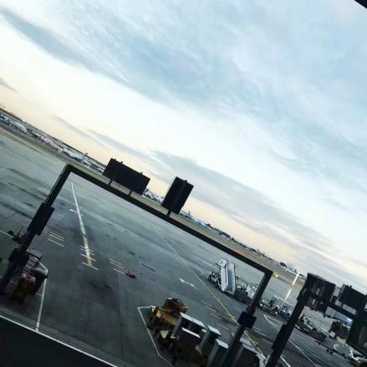
我见到了梦想中的伦敦，一个人可能穷其一生都在寻找而且赞叹的地方。它并不如美国西岸的加州那般热情可爱，却有其独特的美，一种纯英式的美，是盛夏却依旧清冷的缀着白石灰的多佛海峡，还有晶莹剔透的雨过天晴的碧海蓝天。心心念念的查令十字街84号，在飞机穿越俄罗斯辽阔沙漠时还在细细品读，并且充满期待。海莲汉芙究其一生的精神寄托，究竟是古旧蒙尘，还是湮没在人来人往里的现代商店。以及十年以来徘徊在心里的关于歌剧魅影的旋律。还有华兹华斯和莎士比亚，我在思考昆布兰湖区的景致到底是有多美，才会令“湖畔派”诗人诞生。飞机餐发放一点也不勤快，总是很饿，而且很困，望着眼前的电子地图倒数距离伦敦的时间，一分一秒，一英里一英尺，还有一英镑和一便士。

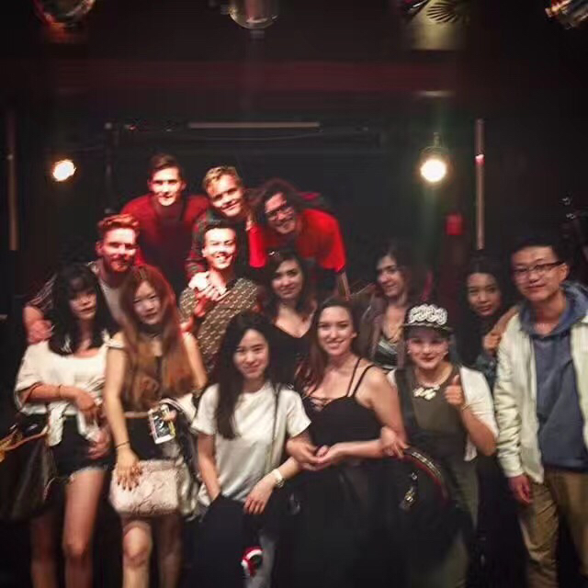
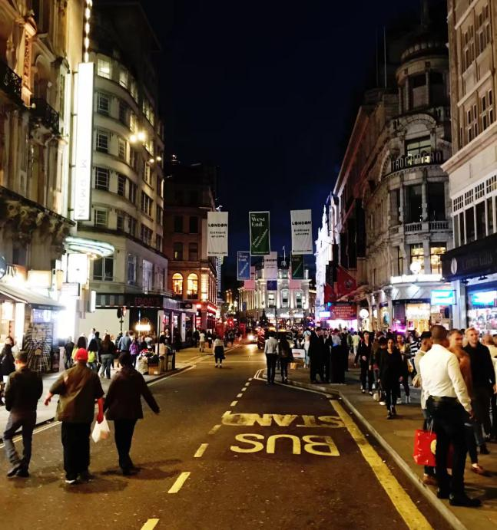
说起到达的那天，事情并不顺利。接二连三的“小意外”给本就疲惫的身体一次又一次的打击，但是不好的东西总不会令人记得长久。那是我们第一次坐伦敦的出租车，凌晨两点半的伦敦，拖着沉重的行李和几近崩溃的身子，靠在门窗上看灯火唏嘘，人往人去，那天是伦敦一年一度的同性恋游行，据说他们要彻夜狂欢，central London的地方被游行者占满，出租车只好绕道，也罢，尊重他们的日子，毕竟他们是冲破了禁锢与鄙夷的狂放的群体，是值得敬佩的。第一次见到夜晚的伦敦，路灯是昏黄色的，灯下的影子好像将夜色拉得很长很长，我喜欢伦敦的夜，充满惊喜和热情，好像他们从来都不会累，酒吧的门口总是三三两两围满了人，握着一杯foster啤酒或者香槟肆意交谈，好像他们不是那么喜欢待在室内。伦敦的酒吧与国内的酒吧大致相同，有学生为了音乐梦想而组建的乐队每晚驻场演唱，等待着专门为他们而来的人，是喜欢他们音乐的人，我们也曾前往捧场，那个乐队的主唱和鼓手是我们在英国同一所大学的，他们很开心，在炸裂的音乐里忘记夜晚的流逝。也有几层楼高的剧院式建筑风格的酒吧，人们挤在舞池中看似浑浑噩噩，实则将一天的疲惫都扔在了音乐中，也在那个时候人与人之间变得简单。我很喜欢，无论是每晚都人满为患的top10，还是周边小镇的没有酒水menu的小镇酒吧，都是英国的文化与生活的体现，令我着迷。还有伦敦的地铁，一张无法看懂的纵横交错的地铁线路图，早晚rush hour的做旧牛皮公文包，小跑的电梯左侧，行色匆匆，好像看到蒸汽时代的雾都伦敦，曾经走在世界科技前沿的大英帝国，在尘世中洗刷过后留下的千般万般模样。还有我更喜欢的双层公交车，大红色的车身是城市中黄色欧式建筑街道中的重要点缀，司机的技术精湛，往往需要从狭窄弯曲的小巷中经过，如果坐在第二层，一伸手就能抓住路灯上垂下的花篮，好像抓住了整个城市。
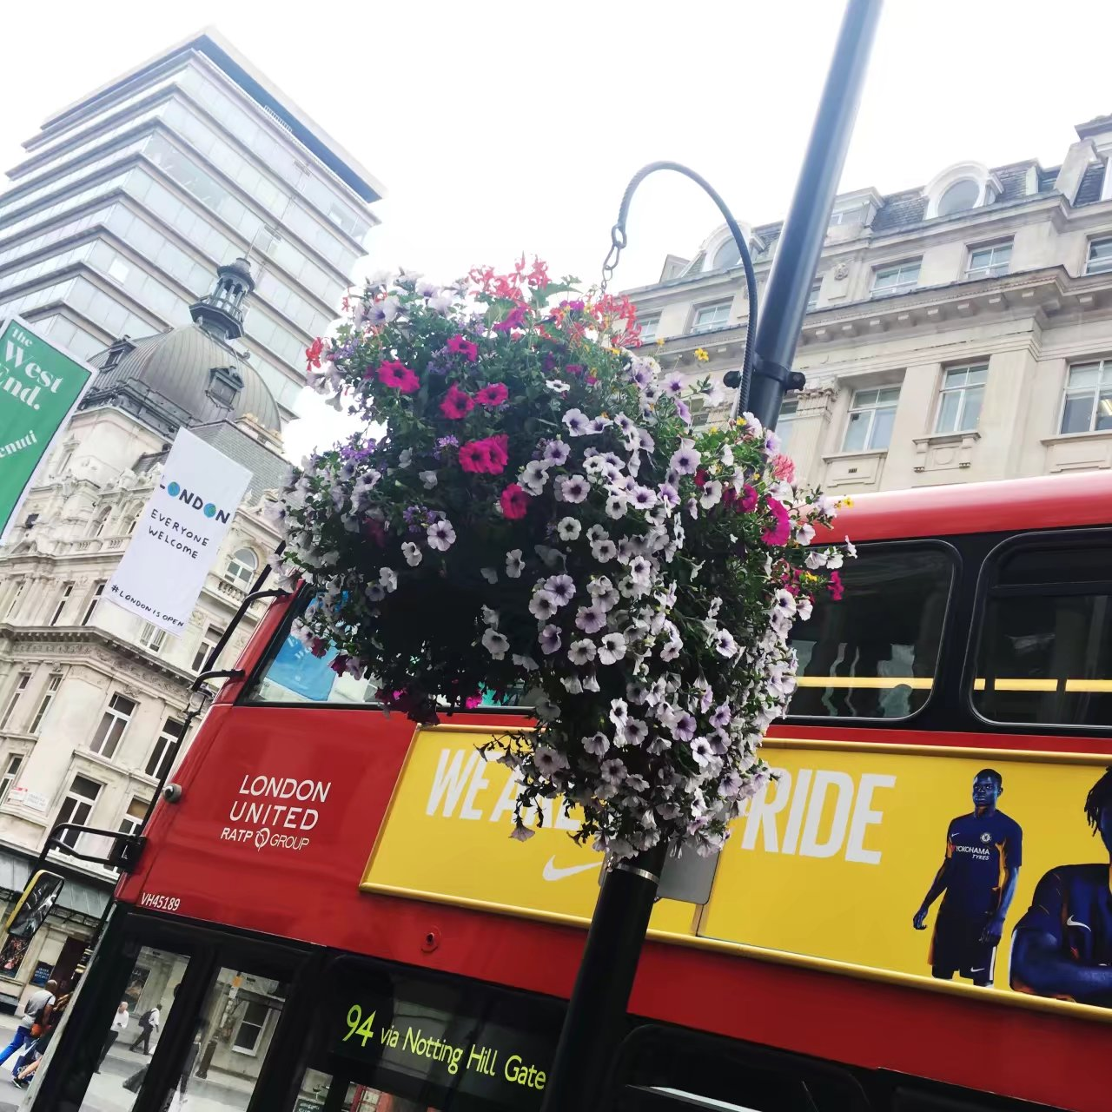
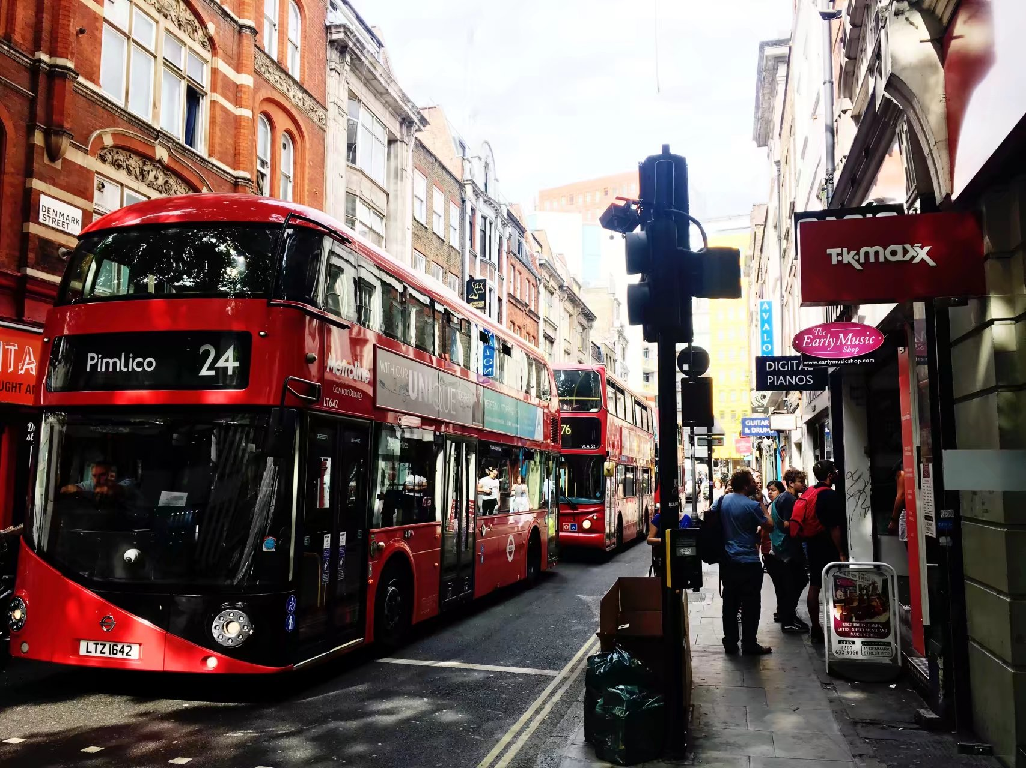

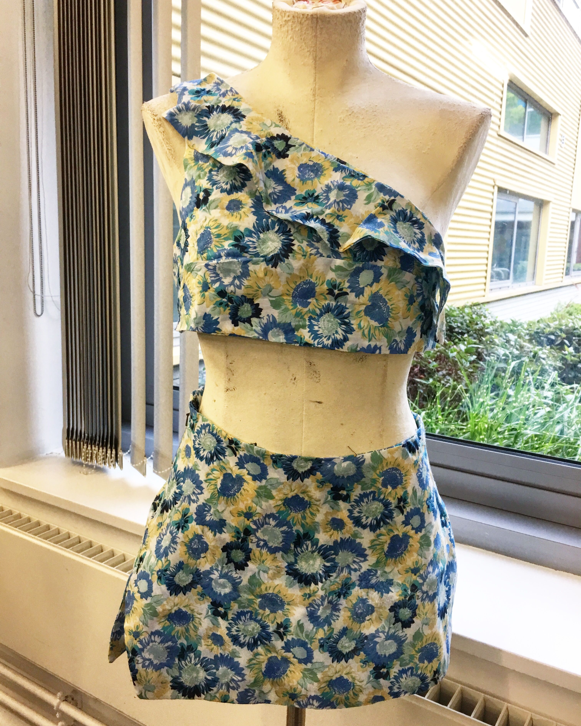
除了这些，还值得一提的是这次的另一个主题——上课。这次我选择的是时尚文化，不同于商科，我们上课的时间多了一倍，大部分时间是在做手工活。我是不喜欢这些的，画笔，彩纸，模特，缝纫机，一次又一次断掉的针线，想想都令人头大。刚开始的几节课，加上还未倒过来的时差，浑身上下对这门课都充满了排斥，不喜欢画画，不喜欢设计，打不开的大脑思路，快要把自己烦死。但我可能就是这样，虽然不喜欢，但既然选择了就一定会做下去并且做到最好，每节课逼着自己去画去想，缝纫机坏掉也努力不要烦躁，大概这门课带给我最大的收获就是保持耐心。做衣服的过程十分复杂，从设计到画图到打板到选布料到剪裁到缝制，就算一个小花样也需要很长时间，也是终于理解了高定为什么会那么贵，若是要做出那样一件衣服，背后的心血真的是无价的。很开心最后的自己，做出了一套完整的衣服，虽然过程很艰难，但我知道自己一定是可以成功的啊。

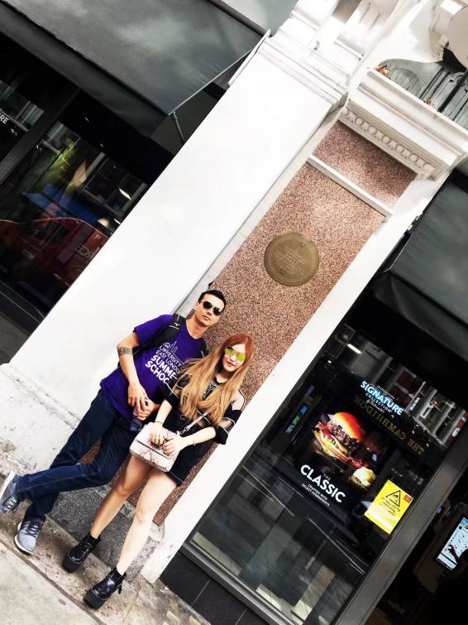
关于伦敦。我最期待的只有两样东西。之前提过的查令十字街84号，那家马克斯与科恩书店，还有剧院林立的伦敦西区。到达的第二天就缠着helper带我们去买歌剧魅影音乐剧的票。我很清楚的记得那个感觉，第一次见到central London的感觉。Leicester Square Station 大概是我在伦敦前往次数最多的站台了，位于市中心和伦敦西区的站台，连接查令十字街与唐人街，以及被称作苏荷区的酒吧一条街，是伦敦最古老也最热闹的地方。那一天Jhonny带着我们，站在出站的扶梯上时他转身问我“Are you ready?”我回答“Yes!”然后他拉着我开始全力奔跑，跑出那段楼梯时，所有人都发出了惊叹的声音，他笑着说“It’s so beautiful,isn’t it?”我回答：这才是我梦想中的伦敦。英式的建筑，街头艺人，巨大的喷泉还有人来人往，关于伦敦，大抵也就是如此了。我终于找到了那家84号书店旧址，但是书店却不复存在，现在是一家两层楼的麦当劳，只剩一块纪念牌写着“马克斯与科恩书店旧址，因海莲汉芙小姐的书而闻名世界”。朋友说，看来商业利益真的战胜了精神信仰。我驻足良久，内心的失落无法言说。据说这家店几经转变，从老唱片店到小酒吧，再到后来的麦当劳，人一直在走，转眼不见了光影缭乱，如此大的店面，曾经的84号一定是个令人沉醉的地方，书的世界可以将人包裹，不知道海莲小姐见到如今的此情此景，是否会像讽刺当时纽约书店一样讽刺利益主导的这个时代呢，我不知道，但我向它献上了一吻，我相信世界各地赶来这里的爱书人一定也会像我一样，相信查令十字街84号的精神还在。

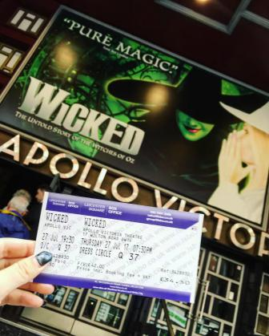
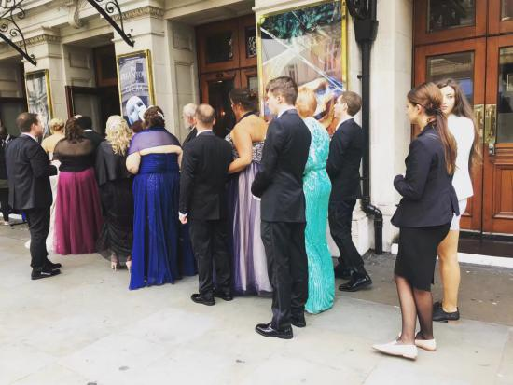
关于剧院和伦敦西区。作为一个剧院迷，在前往之前就决定要看很多场著名的音乐剧。歌剧魅影自不必说，除此之外，我还观看了wicked，悲惨世界和哈姆雷特。伦敦西区有上百家剧院，每个剧院只上演一场音乐剧，演出几十年，直到决定这部剧不再演出为止。我喜欢这样的形式。专一且精致。在感叹于宏大震撼的舞台布景的同时，英国的剧院礼仪才是最值得我们学习的地方。在英国的剧院中，不仅不能拍照，演出期间连看手机都是不允许的，因为在黑暗中手机的光亮会影响到其他观众的观赏效果。这是我最敬佩的地方，在国内的剧院，常常会出现就算工作人员多次提醒却还是要偷偷摸摸用手机拍照的现象，大概这也与国内不太注重剧院发展有关。在这一项上，国内剧院发展任重而道远。

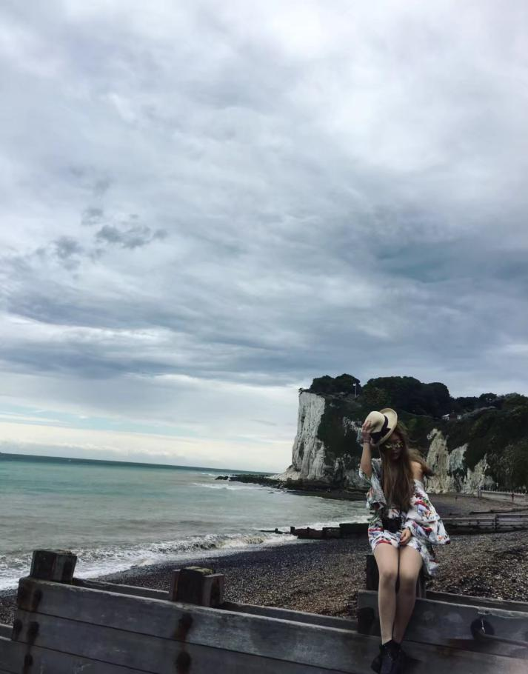
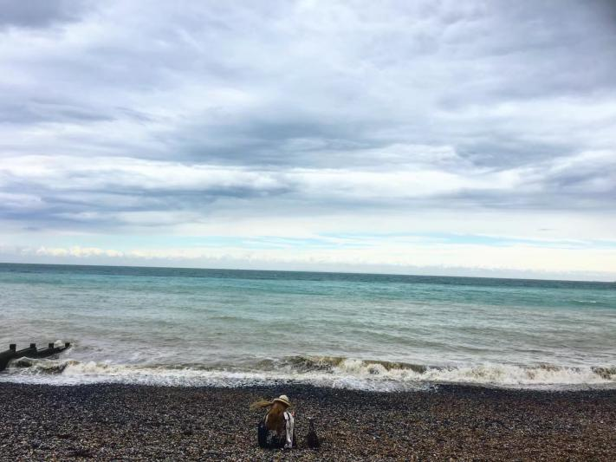
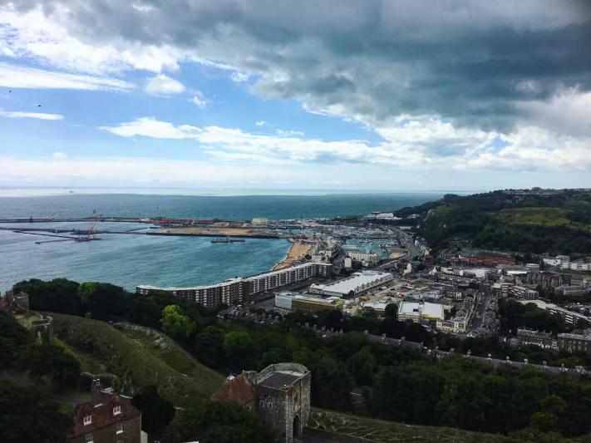
关于伦敦，还有太多太多的惊喜与见闻，一时我无法述尽，但我相信它在我心里，永不凋零。除开这座城市，我们还游览了多佛，布莱顿，牛津和剑桥，以及一些周边小城镇。成为我至今以来见过的最为震撼之景的是多佛的海峡和白崖，我记得那天，很早出门，就在宿舍旁边的地铁站乘坐火车，直达多佛。沿途风景秀丽，阳光清灼，排列整齐的农场住房，周围围绕着苍翠辽阔的连绵不绝的山坡，途中与老师闲谈，时光安静。到达多佛的时候，最先映入眼帘的是多佛的海，绿得清透，绿得震撼，在阳光下熠熠闪光，我第一次真正理解了波光粼粼。多佛是一座小城，与英国大多数城市一样，没有地铁和公交车，只有稀稀寥寥的几辆出租车，大多数地方都可以步行到达。我们先是爬上了多佛的城堡，远远望去，它肃穆地屹立在山顶，用上帝的视角俯视也保护着这座城，这片海。与长城一样，是令人肃然起敬的。站在城堡顶处俯瞰整个多佛，好像看到了整个人生那么辽阔，我从来没有见过那么美的景。后来我们到达海滩，四周是奇美的缀着石灰的白崖，仿佛缀着白雪般清透，海滩只有三三两两几个人，行走其中，才真正体会到了自身的渺小。脚下是大块砂石，被还泛着海盐味的海带覆盖着，呈现出慵懒的姿态。小时候常听别人说，把贝壳放在耳边，能听见大海的声音。我常常这样做，深夜躺在床上，在贝壳里聆听大海的倾诉。我从没去过这样安静的海滩，没有其他的人，没有海鸥，只有大海和岩石，还有我。坐在海边看潮起潮落，看海浪翻腾，听海水与岩石撞击的声音，宏伟辽阔，是来自大自然的交响乐。远方的海岸线天影交错，好像我看到了秋水共长天一色。颜色分层的海水，清晰却又朦胧。迷雾间那巨型战船仿佛出现，船上的战士浴血奋战，保护着这片海，然后他们的灵魂随风远去，消失在海天相接的地方，我不知道那是哪里，天涯海角。

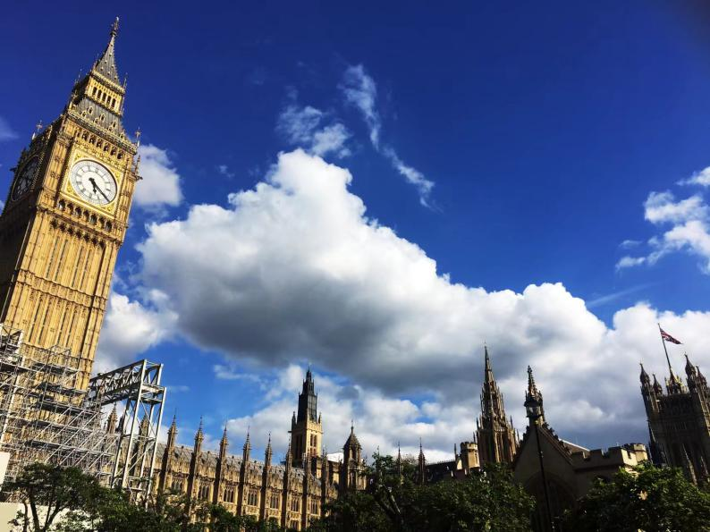
“你们若恰好路经查令十字街84号，请代我献上一吻，我亏欠她良多。”
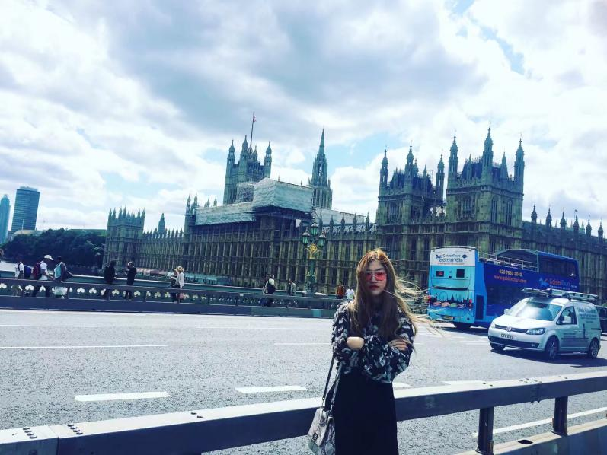
在海莲小姐的一生中，英国这个与她相距了大半个世界的地方是她一生的寄托，直至离去，也没能亲踏这片土地。如今我有幸前来，替她完成了心愿，不知在这短短的一个月里，我是否已与她灵魂相知。我已代你献上一吻，关于查令十字街，关于伦敦，关于英国，我们还会再见，一定还会，再相见。

